Demo3总结：
页面 | 修改建议
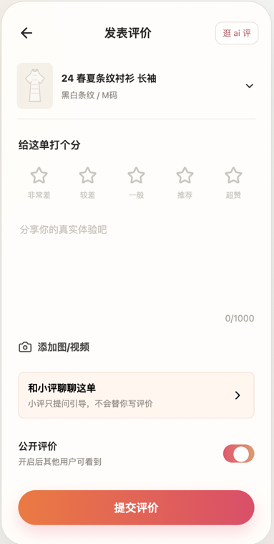 | 1）整体画风参考线上已有写评页：  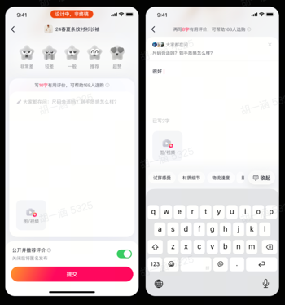  2）右上角按钮改为“AI写评”  3）页面不需要出现“和小评聊聊这单”的大型banner入口  4）公开评价的按钮得会动  5）商品图，请找一张正常衬衫长袖的实体图
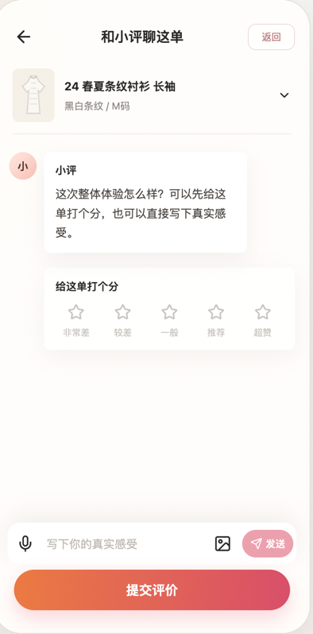 | - 商品信息的banner条整体可以缩窄  - 小评的头像是类似豆包的真人感头像  - 在用户没有打分前，“提交评价”按钮置灰，用户提交评分后，提交按钮变为高亮，可用。  - 用户打分后，系统需要同步发送对应的星级消息。比如，用户点击“4星”，系统自动从用户侧发出“4星 推荐”字样，并记录评分  - 在用户完成第一步评分后，评分组件保持相对位置不变，系统在评分组件的下方继续向用户提问，进入可持续的交流状态  - 用户一言，系统一语，交互对话  - 接入api key  - 语音按钮可改为可用吗（？）  - 整体画风可与线上写评页对齐

